Идеальная совместимость датчиков ABB Jokab и технологии функциональной безопасности от B&R
Широкий выбор продукции и решений упрощает реализацию систем функциональной безопасности.
Хорошо зарекомендовавшие себя датчики безопасности от ABB Jokab теперь совместимы с технологией безопасности от B&R. Ассортимент ABB включает в себя весь спектр дверных затворов, световых барьеров и защитных ковриков. Такой богатый выбор позволит легко подобрать идеальное решение для систем функциональной безопасности.
Продуктовая линейка безопасности от ABB Jokab просто подключается к безопасным модулям ввода/вывода B&R. И технология безопасности B&R, и ассортимент продукции ABB соответствуют требованиям стандарта ISO 13849-1 до уровня PL e / Cat. 4.
Снижение затрат
Датчики ABB Jokab поддерживают проводное подключение функций безопасности с несколькими последовательно подключенными датчиками. Это может быть применимо, например, при последовательном соединении и размещении нескольких предохранительных дверей или защитных ворот. Такой подход значительно снижает затраты на прокладку кабелей и монтаж оборудования, за счет сокращения количества требуемых безопасных входных каналов. Последовательное подключение никак не снижает максимальный уровень безопасности PL e / Cat. 4.
Современные технологии
ABB Jokab предлагает широкий ассортимент компонентов безопасности, которые значительно упрощают проектирование систем защиты и безопасности. Линейка инновационных продуктов безопасности включает широко известную серию индуктивных выключателей и датчиков Eden, а также устройства Safeball для безопасного управления двумя руками.

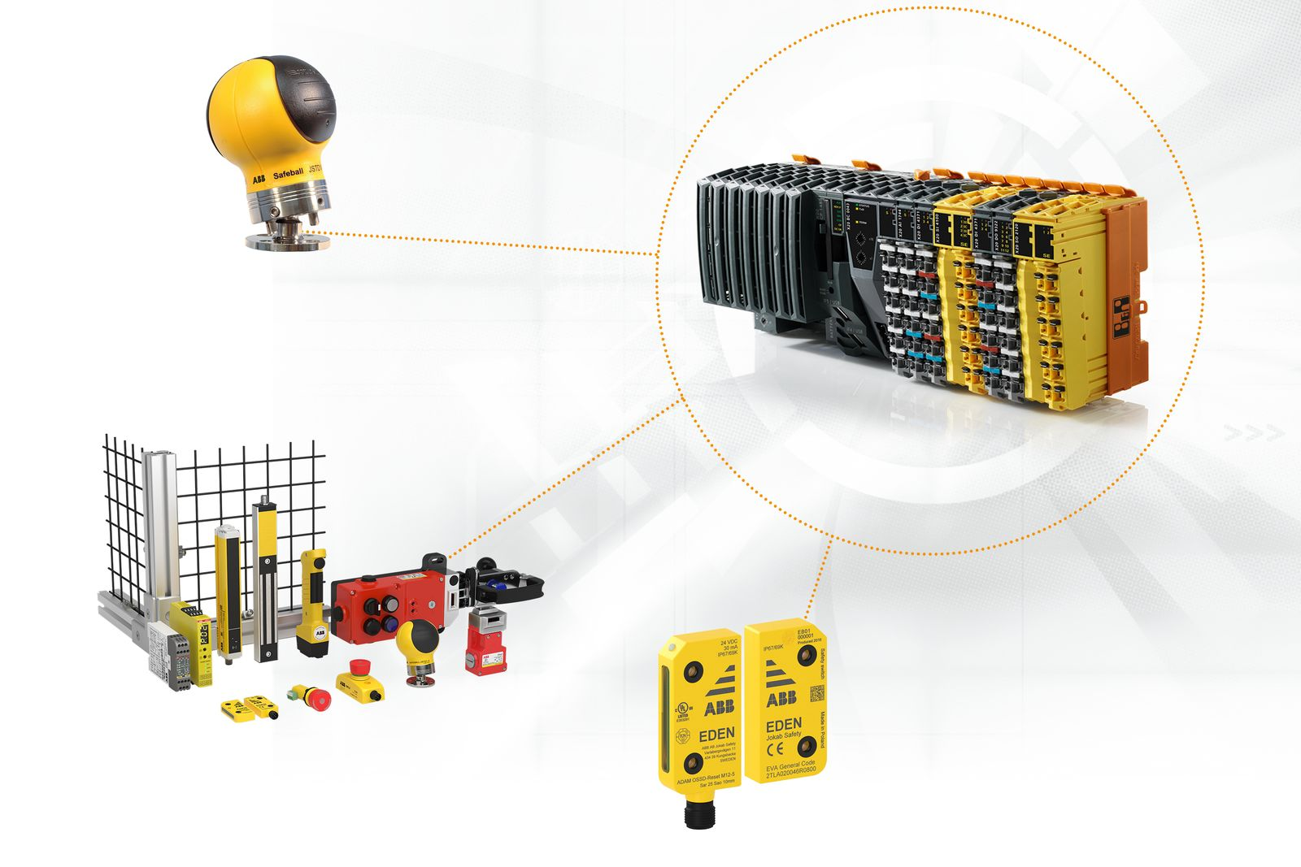
Совместное использование датчиков безопасности ABB Jokab с решениями B&R упростит реализацию систем функциональной безопасности.

О компании B&R
Компания B&R специализируется на инновационных решениях в сфере промышленной автоматизации, а также имеет представительства по всему миру со штаб-квартирой в Австрии. Продукция B&R сочетает в себе уникальные инженерные разработки и передовые технологии, и по праву завоевала международное признание и любовь клиентов. В портфолио B&R всегда найдется комплексное решение практически для любой задачи современной промышленности: автоматизация отдельных машин или целых заводов, продвинутое управление движением, визуализация, встроенные технологии безопасности и многое другое. Технологии промышленной полевой шины POWERLINK и openSAFETY, так же, как и мощная среда разработки Automation Studio являются основой постоянного совершенствования техники автоматизации и успеха компании на рынке. Дух инноваций позволяет компании B&R быть на острие прогресса, превосходя самые смелые ожидания своих клиентов.
Более подробную информацию Вы сможете найти на www.br-automation.com.

